Приложение №2
к Договору безвозмездного оказания услуг
от «___» _______________ 2025 г. № ____
Сведения о поступивших в приют для животных
животных без владельцев и животных, от права собственности на которых владельцы отказались,
в информационно-телекоммуникационной сети «Интернет»

Фото | Дата отлова | Населенный пункт и адрес отлова | Вид,  пол,  порода | Прибли-зительный возраст | Окрас, характерис-тика волосяного покрова | Наличие ошейника (шлейки), одежды, клетки, переноски, иного транспор-тировоч-ного устройства | Особые отметины и приметы | Наличие / отсутст-вие стерили-зации / кастра-ции | Физическое состояние животного, особенности походки, передвижения, в том числе вследствие травм | Присвоенный идентификационный номер при маркировании  и чипировании | Дата и причина выбытия животного из приюта
1 | 2 | 3 | 4 | 5 | 6 | 7 | 8 | 9 | 10 | 11 | 12
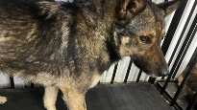 | 30.04.2025г. | Коркинский ГО, 50 лет ВЛКСМ, 18 | Собака,  кобель,  б\п | 4г | рыже-черный | Нет | Вес 22 кг; высота в холке 55 см | Нет | Удовлетворительное | Бирка № RU167b30667  Чип 900233001239550  Дело №227  Карточка учета № 1 | 20.05.2025  ПМО
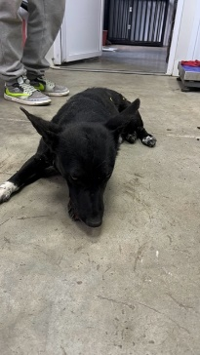 | 30.04.2025г. | Коркинский ГО, 50 лет ВЛКСМ, 16а | Собака,  кобель,  б\п | 6л | Черный с белым | Нет | Вес 14 кг; высота в холке 40 см | Нет | Удовлетворительное | Бирка № RU18а880793  Чип 900233001239546  Дело №227  Карточка учета № 2 | 20.05.2025  ПМО
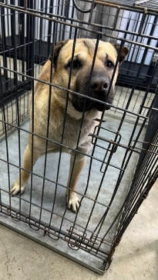 | 30.04.2025г. | Коркинский ГО, 50 лет ВЛКСМ, 28 | Собака,  кобель,  б\п | 4г | рыжий | Нет | Вес 21 кг; высота в холке 50 см | Нет | Удовлетворительное | Бирка № RU1а41548b3  Чип 900233001239545  Дело №227  Карточка учета № 3 | 05.05.2025  ПВ
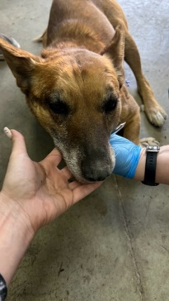 | 30.04.2025г. | Коркинский ГО, Керамиков 4а | Собака,  сука,  б\п | 1,5г | рыжий | Нет | Вес 18 кг; высота в холке 45 см | Нет | Удовлетворительное | Бирка № RU1590b5a75  Чип 900233001239571  Дело №227  Карточка учета № 4 | 12.05.2025  ПВ
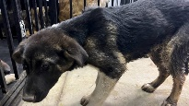 | 30.04.2025г. | Коркинский ГО, Черняховского 5 | Собака,  сука,  б\п | 1,5г | рыжий | Нет | Вес 18 кг; высота в холке 45 см | Нет | Удовлетворительное | Бирка № RU1ab63796  Чип 900233001239592/900233001239593  Дело №227  Карточка учета № 5 | 12.05.2025  ПВ
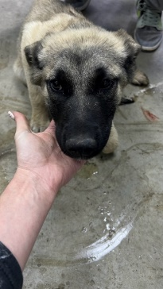 | 30.04.2025г. | Коркинский ГО, Черняховского 26 | Собака,  кобель,  б\п | 1г | серый | Нет | Вес 15 кг; высота в холке 40 см | Нет | Удовлетворительное | Бирка № RU19b574278  Чип 900233001239560/900233001239591  Дело №227  Карточка учета №6 | 12.05.2025  ПВ
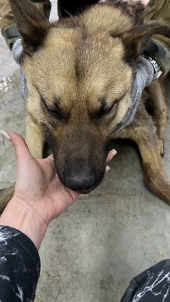 | 30.04.2025г. | Коркинский ГО, пер.Кирпичный 18 | Собака,  кобель,  б\п | 6л | рыже-черный | Нет | Вес 26 кг; высота в холке 45 см | Нет | Удовлетворительное | Бирка № RU1833а1714  Чип 900233001239582  Дело №227  Карточка учета №7 | 12.05.2025  ПВ

